Vinterklær

ملابس شتوية

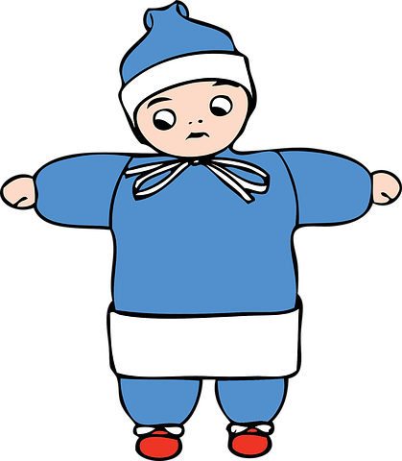
Ill: Pixabay

Lue

En lue er et hodeplagg. Når det er kaldt ute, bør man velge en tykkere lue enn hvis det er mildt i været.

القبعة/الطاقية هي غطاء للرأس. عندما يصبح الجو باردا يجب إختيار قبعة أكثر سمكا مما هي عليه في الجو المعتدل.

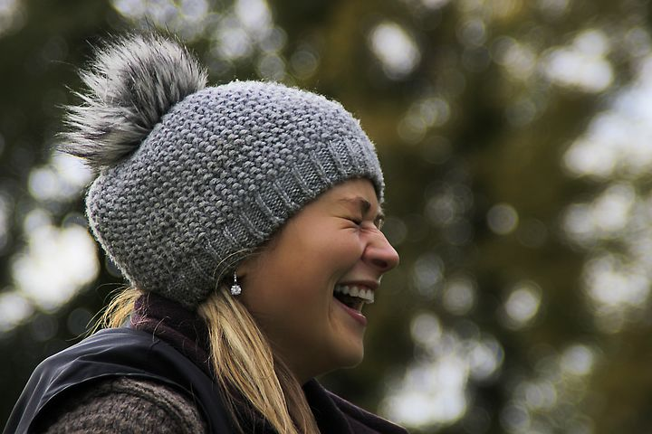
Foto: Pixabay

Til de minste barna kan det være lurt å velge en lue som man knyter fast under haka eller en lue med hals.
بالنسبة للأطفال الأصغر سنا يستحسن أن تختار لهم قبعة يمكن ربطها تحث الذقن أو قبعة ذات رقبة طويلة
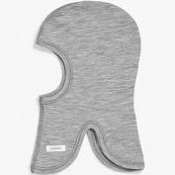
Foto: Pixabay

Votter
Votter og hansker er en type håndplagg som brukes for å holde hendene varme, særlig om vinteren.

القفازات هي نوع من الملابس اليدوية تستخدم للحفاظ على أيدي دافئة خاصة في فصل الشتاء

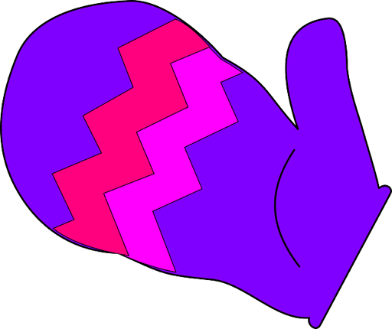
Ill: Pixabay

Hansker
Hansker har ett rom til hver finger, og er derfor ikke like varme som votter som har et rom for tommelen og et større rom for de andre fingrene.
هي نوع من القفازات تحتوي على مساحة لكل إصبع، وبالتالي فهي ليست دافئة مثل القفازات التي تحتوي على مكان أكبر للإبهام وللأصابع الأخرى.

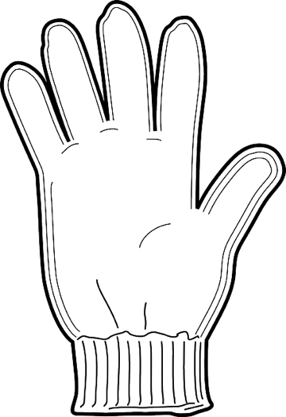
Ill: Pixabay

Vintersko

Gore-Tex-sko
Gore-Tex-sko er bra å bruke når det er minusgrader, fordi de tåler varierende vintervær. De puster og holder barna varme på beina. Husk å kjøpe store nok sko slik at det blir plass til en ullsokk.
من الجيد ارتداء أحذية من هذا النوع عندما تكون درجة الحرارة منخفضة وتحث الصفر. لأنه نوع ممتاز ويصمد أمام طقس الشتاء المتغيرويحافظ كذلك على دفىء و تهوية أقدام الأطفال. تذكر أن تشتري حذاء بقياس أكبر بما يكفي لإفساح المجال لجورب من الصوف.

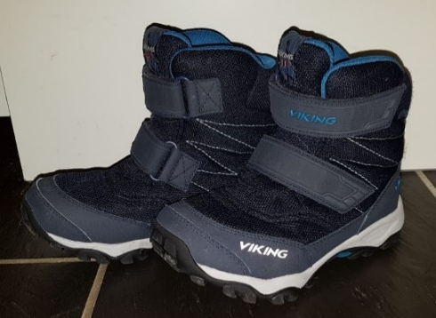
Foto av gore- tex- sko. Fotograf: Lise Bjørnsen

Cherrox

Cherrox er en støvel med fôr og er et godt alternativ når det er fryktelig vått og plussgrader ute.
Men cherrox er syntetiske sko som ikke puster. Dette kan føre til klamme føtter, som igjen kan føre til at barna fryser på føttene.
" شيروكس"هو حذاء طويل مطاطي له بطانة بداخله وهو بديل جيد عندما يكون الجو رطبا بشكل رهيب ودرجات الحرارة خارجا تبدأفي الإرتفاع.
لكنها أحذية إصطناعية غير مريحة ولا تساعد على تهوية القدمين. وقد لا تحمي أقدام الأطفال من البرد.

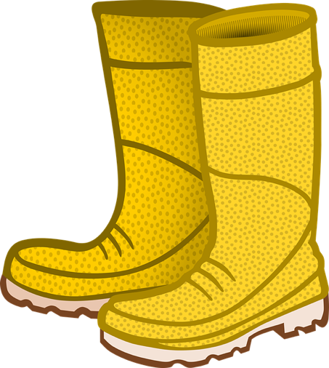
Illustrasjon av Cherrox fra pixabay.com

Vinterdress
Foto: Pixabay
En vinterdress beskytter mot vind, regn og snø. En vinterdress bør være varm og vanntett, og den bør ha god bevegelighet og god pustekapasitet. Det er lurt å kjøpe en vinterdress som er stor nok til at barnet kan ha et ekstra lag med klær under, som for eksempel fleece eller ull. Det er også lurt med en strikk under skoen slik at dressen ikke sklir opp og det kommer snø inn i dressen.

بذلة الشتاء تحمي من الرياح والأمطار والثلوج. يجب أن تكون البدلة الشتوية دافئة ومقاومة للماء ومريحة وكذلك تساعد على تهوية الجسم. من الجيد شراء بدلة شتوية كبيرة بدرجة تكفي لإرتداء طبقة إضافية من الملابس تحتها، مثلا, كنزات الصوف. من المستحسن أيضا أن يكون لديها حزام مطاطي يربط أسفل الحذاء لمنع البدلة من الإنزلاق للأعلى ولمنع تسرب الثلج بداخلها.

Ull

Ull består oftest av hår fra sau. Mange barnehager anbefaler at barna har tynn ull innerst når det er vinter, fordi hver enkelt ullfiber er hult og tar til seg varmen fra kroppen og holder på den.
Ull virker derfor temperaturregulerende og varmer selv om det blir fuktig.

يكون الصوف غالبا من شعر الأغنام. يوصي العديد من رياض الأطفال أن يرتدي الأطفال الصوف الرقيق في فصل الشتاء للأن طبيعة ألألياف الصوفية المجوفة تحمي الجسم من البرد و تحافظ على حرارته.
ولذلك يعمل الصوف كمنظم لدرجة الحرارة ويدفىءالجسم حتى لوأصبح رطبًا.

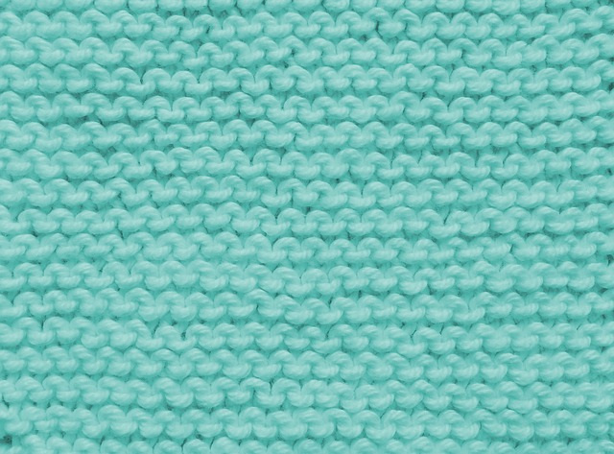
Foto av skjerf fra Pixabay
Fleece
Fleece er en fellesbetegnelse for flere ulike typer klær med lodden overflate. Barna kan gjerne ha fleece over ulltøyet og under dressen når det er kaldt ute.

"الفليس"هومصطلح شائع لعدة أنواع مختلفة من الملابس ذوسطح كثيرالشعر.
يمكن للأطفال إرتداء هذا النوع فوق الملابس الصوفية أوتحت البذلة الشتوية عندما يكون الجو باردا بالخارج.

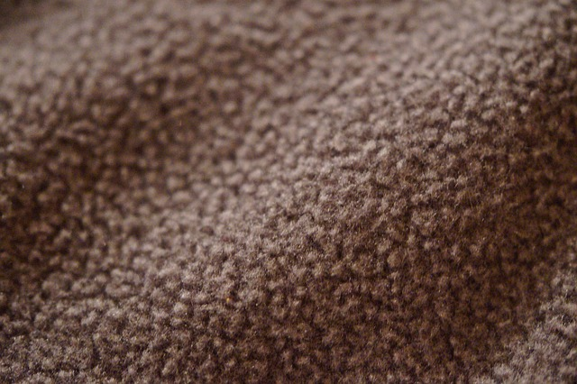
Foto av fleece fra Pixabay

Skjerf
Skjerf er et klesplagg man har rundt halsen når det er kaldt ute.

الوشاح هو لباس يوضع حول الرقبة عندما يكون الجو باردا.
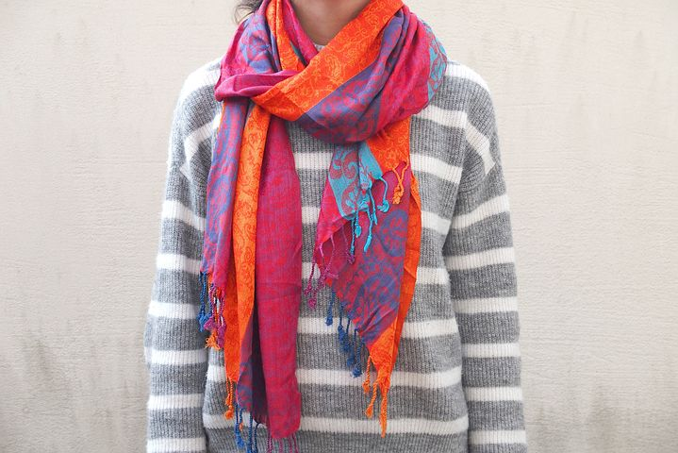
Foto av et skjerf fra Pixabay

Hals

Ofte anbefaler barnehagen å ha hals i stedet for skjerf fordi det er større fare for å henge fast og bli kvalt når man bruker skjerf.

غالبًا ما تنصح الحضانة الأطفال بوضع وشاح مثل الرقبة بدلاً من الوشاح الطويل وذلك لأنه يشكل خطر إحتمال الإختناق به.

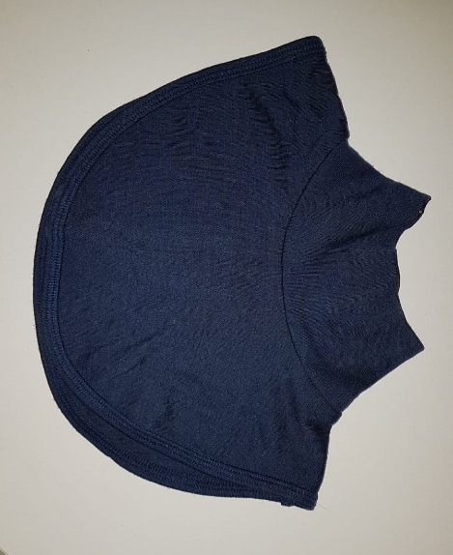
Foto av hals- fotograf: Lise Bjørnsen

Ullsokker

Ullsokker er sokker som er laget av ull. Ullsokker nærmest huden holder på varmen. Noen strikker ullsokker selv, noen kjøper på butikken.

جوارب الصوف هي جوارب مصنوعة من الصوف. الجوارب الصوفية تحمي الجلد من البرد وتحافظ على حرارته. يقوم البعض بحياكة الجوارب الصوفية بنفسه ويشتريها البعض الآخرمن المتجر.

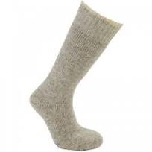

Foto av en ullsokk fra Pixabay

Ullundertøy

Ullundertøy er tynne ullklær som kan brukes under andre klær.

الملابس الداخلية الصوفية عبارة عن ملابس صوفية رقيقة يمكن إرتداؤها تحت ملابس أخرى.

Ill: Pixabay

Innesko

For eksempel tøfler, sandaler eller joggesko.
Det kan bli kaldt og vått på gulvet i barnehagen. Derfor anbefaler ofte barnehager at barna har på seg innesko. Innesko kan være sandaler, ulike typer joggesko eller lignende. Det er viktig at skoene passer, puster og er behagelige for barnet å ha på.

عادة ما تكون أرضية الحضانة باردة ورطبة لذلك، كثيراًما توصي رياض الأطفال بأن يرتدي الأطفال النعال. يمكن أن تكون الأحذية الداخلية صندلًا أو أنواعًا أخرى كالأحذية الرياضية وغيرها. من المهم جدا أن تكون الأحذية مريحة وذات قياسات مناسبة ليسهل على الطفال إرتداءها.

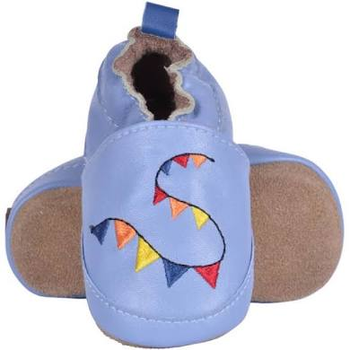
Foto: Pixabay
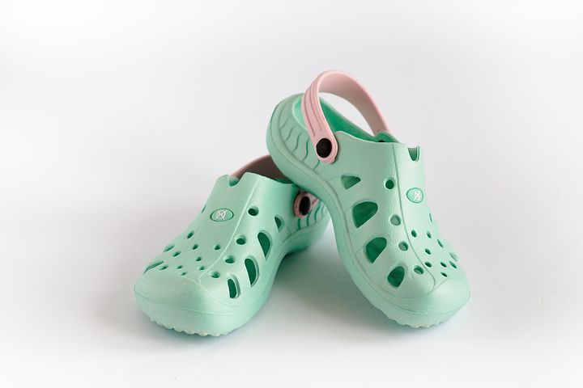
Foto:Pixabay

Regntøy

Regnbukse og regnjakke

Regntøy er klær som er laget av tekstiler som er spesielt behandlet for å holde nedbør i form av regn på utsiden av plaggene. Mange barnehager bruker regntøy når det er mildt og vått ute på vinteren.

الملابس المطرية هي ملابس مصنوعة من المنسوجات المعالجة خصيصًا ضد المطروالبلل. تستخدم العديد من رياض الأطفال الملابس المطرية عندما يكون الجورطبا ومعتدلا في فصل الشتاء.

Regnvotter

Votter som er laget spesielt for å tåle vann.

هي قفازات مصنوعة خصيصا لمقاومة وتحمل الماء

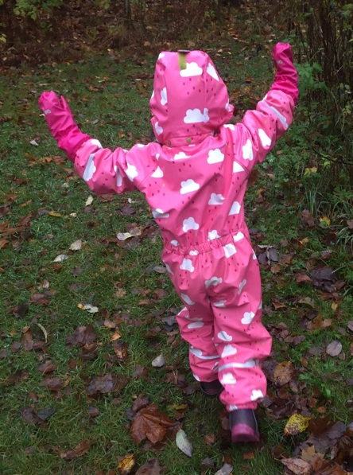
Foto av regndress- fotograf: Åse Prøis Person

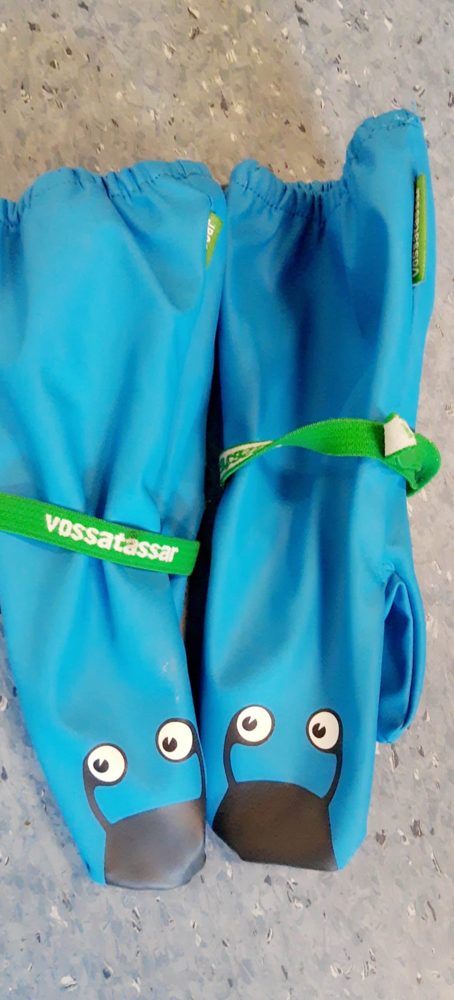
Foto av regnvotter- fotograf: Ilham Tawfiq

